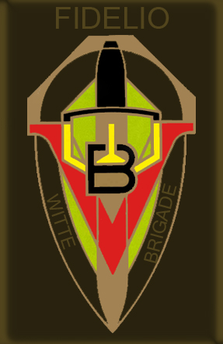

Initialement sous le nom de *« Geuzengroep »,* la *« Witte Brigade »* est née un groupe de résistance armée créée durant l’été 1940 à Anvers par Marcel Louette, surnommé « *Fidélio* »

Ce groupe était surtout actif en Flandre mais avait des ramifications en Wallonie. Il était composé de beaucoup de policiers.

Ses effectifs étaient de 3.700 hommes et le groupe en perdit 400.

**LOGO**

**B**

Witte Brigade-Fidelio

Brigade Blanche